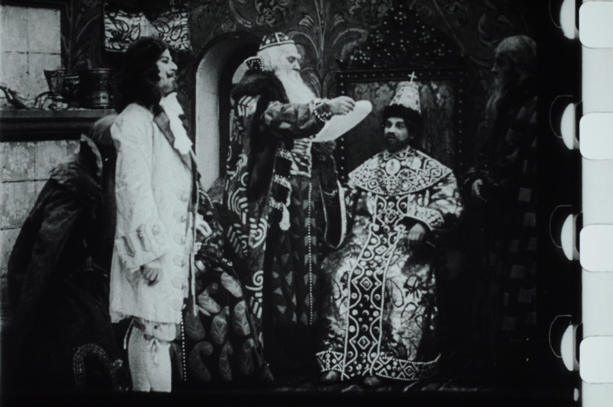

С 10 по 15 октября в греческом городе Лутраки состоится Второй Международный кинофорум "Кино друзей". Фестиваль проводится некоммерческим партнерством содействия развитию кинематографа «Электротеатр» совместно с Союзом кинематографистов и Госфильмофондом России.
В этом году произойдет настоящая состыковка родственных культур - благодаря яркому и неожиданному микс-репертуару из Европы, Востока и России. Российскую сторону представят в Греции несколько программ. Это - студенческие фильмы и дебюты, фильмы-лауреаты российских кинофестивалей ("Фест фест"), и программа к 400-летию династии Романовых.
Начиная со времен Рюриковичей, Греция оставалась для России влиятельным государством. Даже коронование Ивана Грозного без благословения восточной Церкви на венчание считалось незаконным. Лишь только после того, как в 1561 году от патриарха Иосафа была прислана в Москву соборная грамота, указывающая на родство московского царя с греческой царевной Анной, патриарх и собор подтвердил законное венчание на царство великого князя Ивана IV. Грамота была подписана греческими митрополитами и епископами.
Поскольку в этом году в России широко отмечается 400-летие императорского Дома Романовых, Госфильмофонд России выступил с инициативой устроить в Греции показ фильмов о царской династии. Для этого из архива будет извлечена на свет историческая картина 1913 года "Воцарение Дома Романовых", снятая к юбилею фамилии Романовых сто лет назад акционерным обществом Ханжонкова.
В Лутраки также отметит свое 65-летие Госфильмофонд России. На сегодняшний день в уникальном подмосковном киноархиве, занесенном в книгу рекордов Гиннеса - более 70 тысяч кинолент или 967 тысяч роликов фильмового материала - от немых картин братьев Люмьер до современных российских и зарубежных произведений кинематографа.
В прошлом году "Электротеатр" совместно с «Московским кино» проводил широкомасштабную акцию «Кино друзей», объединив в общем культурно-историческом пространстве страны бывшего Союза и соцлагеря - Болгарии, Сербии и Греции. В этом году расширится и география фестиваля, и зрительская аудитория, которая при смене локаций станет преимущественно студенческой: вместе с городом Лутраки одной из фестивальных площадок станет город Нафтлион, где находятся несколько факультетов университета Пелопоннеса.
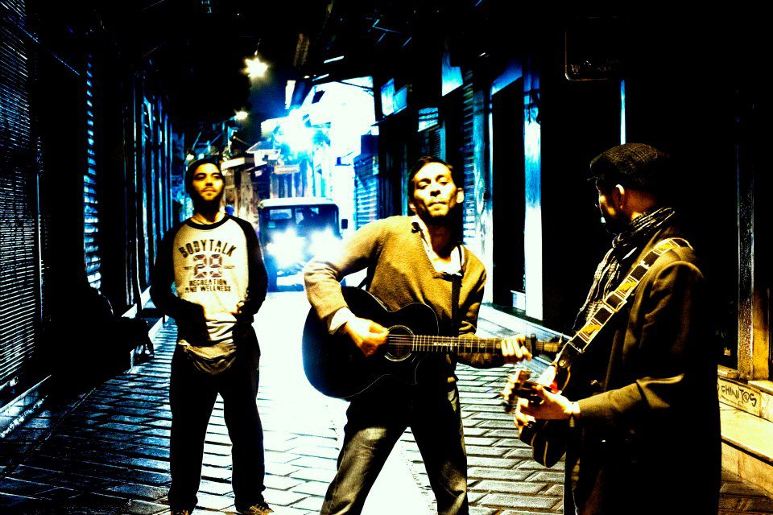
Показ дебютов и короткометражных студенческих фильмов предварит рок-концерт группы вгиковского выпускника-грека Анастаса Харалампидиса, участника международных кинофестивалей и жителя Афин. Его "Эрму-32" - "банда, рожденная улицей", существует около двух лет. "Мы начинали с рэгги, потом перешли на рок-блюз, теперь играем рок-н-ролл. Нас трое, - рассказывает Анастас, - Я пою и играю на гитаре, шотландец Боб тоже играет на гитаре и поет, мы с ним с улицы. Барабанщик - грек с острова Крит. В процессе работы мы поняли, что надо писать песни на греческом, и теперь плотно этим занимаемся".
С новым кинематографом стран СНГ фестивального зрителя познакомит программа «Фест фест», составленная при участии Союза Кинематографистов России. В "Кругу друзей" будут показаны лучшие фильмы фестивалей: «Звезды Шакена» (Алматы), «Окно в Европу» (Выборг), «Золотой абрикос» (Ереван), «Московский Международный кинофестиваль» (Москва), «Белые столбы» (Москва), «Молодость» (Киев), «Амурская осень» (Благовещенск). Картины привезут делегаты фестивалей, кроме которых на форуме ожидаются представители посольства России в Греции, а также кинематографическая общественность Греции.

